采购文件发售登记表
（投标报名登记表，请各投标人认真填写以下所有资料，并保证信息的完整性和准确性）
项目名称 | 始兴县卫生健康局第一批基孔肯雅热、登革热等蚊媒传染病疫情防控储备物资采购项目 |  | 购买文件日期 |  | 年 月 日
项目编号 | SGYC2025064CS |  | 文件价格 |  | 300.00元/套
购买文件单位信息 | 单位名称
购买文件单位信息 | 联系人 | 姓名： （£先生 □女士） |  | 手机
购买文件单位信息 | 经办人 | 姓名： （£先生 □女士） |  | 手机
购买文件单位信息 | 接收文件邮箱 | （非常重要！请确保正确）
声明 | 1.采购代理机构发送本项目相关文件至上述接收文件“邮箱”，视为有效送达。  2.投标人须保证登记表及获得采购文件需提交的资料和所填写内容真实、完整、有效、一致，如因投标人递交虚假材料或填写信息错误导致的与本项目有关的任何损失由其承担。

对上述内容确认无误后加盖单位公章（鲜章）： 代理机构工作人员签名：

报名费收款账户信息
银行汇款账户信息 | 支付宝/微信二维码（个人扫码）
账户名称：韶关市优采招标代理有限公司  开户帐号：44711 8010 4000 4658  开户银行：中国农业银行股份有限公司韶关碧桂园支行  注：只接受以投标人名义的汇款，不接受个人的汇款及其它款项。 | 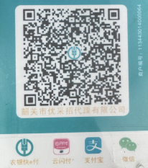  注：请在扫码支付时备注单位名称。

